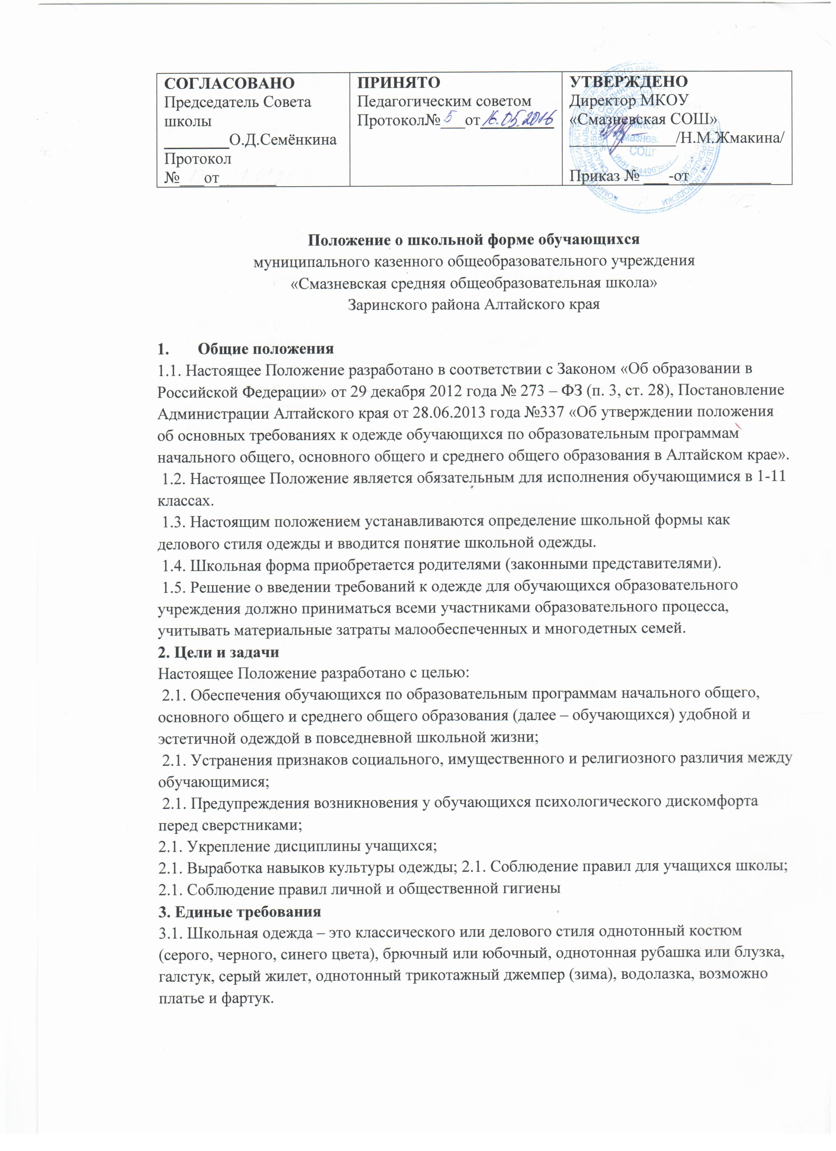

4. Требования к внешнему виду
4.1. Внешний вид и одежда обучающихся должны соответствовать общепринятым в обществе нормам делового стиля и носить светский характер.
4.2. Обучающимся запрещается находиться в образовательных организациях с экстравагантными стрижками и прическами, с волосами, окрашенными в яркие неестественные оттенки, с ярким маникюром и макияжем, с пирсингом.
5. Обязанности учащихся
5.1. Обучающимся рекомендуется соблюдать основные требования к одежде и внешнему виду в течение всего учебного года.
5.2. Содержать форму в чистоте, относиться к ней бережно, помнить, что внешний вид ученика – это «лицо» школы.
6. Обязанности родителей
6.1. Контролировать внешний вид учащихся перед выходом в школу на предмет его соответствия данному Положению.
7. Обязанности членов школьного самоуправления, классных руководителей, администрации школы
7.1. Контролировать внешний вид учащихся.
7.2. Требовать выполнение пунктов данного Положения всеми учащимися.

